СХЕМАТИЧЕСКИЙ ЧЕРТЕЖ ЗЕМЕЛЬНОГО УЧАСТКА
приложение к акту
от «12» сентября 2025
Московская обл., Наро-Фоминский г.о., г. Апрелевка, ул. Февральская, вблизи земельного участка с кадастровым номером 50:26:0160314:2513.

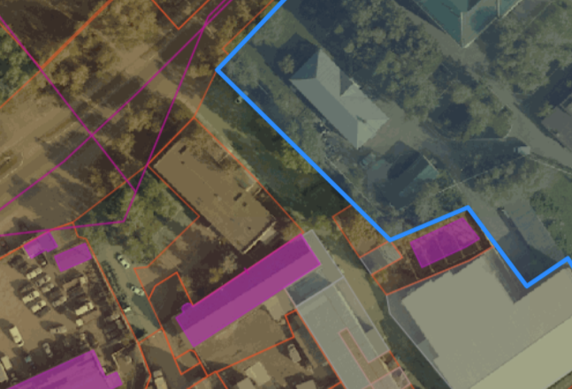
Туалетная кабина
з/у с КН 50:26:0160314:2513
Ул.Февральская
Ворота с калиткой
бытовка

